海滨经济学基础练习题
一、选择题
1.经济学产生的原因是( )。
A．生产的需要 B．欲望满足的需要
C．稀缺性与选择的必要 D．选择的需要
2.经济学研究社会如何管理自己的( )。 P3 13A
A.配置 B.配置和利用
C.稀缺资源 D.利用
3.微观经济学研究( )如何作出决策，以及他们如何在特定市场上相互影响。P23
A.家庭和企业 B.整体经济
C.一般均衡 D.经济增长
4.下列哪项不是宏观经济学的内容( )。 P23
A.国际收支 B.通货膨胀
C.经济增长 D.均衡价格
5.经济学中的( )是指社会能从其稀缺资源中得到的最大利益。 P4
A.价格 B.利润 C.效率 D.平等
6．经济学家用（ ）这个述语来指市场本身不能有效配置资源的情况。 P10 13A
A．市场失灵 B．政府失灵 C．市场势力 D．外部性
7．（ ）是作出关于世界是什么样子的表述。 P25
A．微观经济 B．宏观经济 C．实证表述 D．规范表述
8．（ ）是作出关于世界应该是什么样子的表述。 P25
A．微观经济 B．宏观经济 C．实证表述 D．规范表述
9．市场经济中，当市场上只有一个卖者，且卖者能够决定市场价格，这样的市场被称为（ ）。
A．竞争市场 B．垄断竞争市场 C．寡头市场 D．垄断市场 P56
10．（ ）描述市场中有许多买者和卖者，以至于每个人对市场价格的影响都是微乎其微的市场。
A．竞争市场 B．垄断竞争市场 C．寡头市场 D．垄断市场 P56
11．单个消费者的需求曲线是描述( )。
A．在不同收入水平上消费者的需求量 B．在不同价格水平上消费者的需求量
C．消费者购买不同数量商品所需要的收入 D．消费者收入所能购买的商品量
12．咖啡价格上升一般会导致( )。 13A
A．咖啡的需求曲线右移 B．咖啡互补品的需求增加
C．咖啡替代品的需求减少 D．咖啡替代品的需求增加
13．如果甲商品的价格上升会导致乙商品需求曲线左移，则甲与乙是( )。 13B
A．替代品 B．互补品
C．A、B都有可能 D．A、B都不是
14．( )变化最可能导致电影票需求曲线移动。
A．电影供给 B．录像带租价
C．电影院规模 D．电影价格
15．不会导致麦当劳的汉堡需求曲线移动的是( )。 13A
A．肯德基汉堡价格下降 B．消费者收入增加
C．必胜客比萨饼价格上升 D．麦当劳汉堡价格下降
16．需求量受到价格以外变量的影响，( )的变化导致( )移动。
A．其他商品价格 需求量沿着需求曲线
B．消费者偏好 需求曲线本身的
C．商品供给 需求曲线本身的
D．消费者收入 需求量沿着需求曲线
17．单个厂商的供给曲线是描述( )。
A．在不同价格水平上全体厂商供给的商品数量
B．该厂商生产不同数量商品时所需的资金供给
C．在不同利润水平上该厂商供给的商品数量
D．在不同价格水平上该厂商供给的商品数量
18．一种生产要素的价格下降，一般会导致( )。
A．供给量增加 B．供给曲线右移 C．供给量减少 D．供给曲线左移
19．小麦价格下降一般会导致( )。 13A
A．小麦供给量增加 B．小麦供给曲线右移
C．麦片供给曲线右移 D．麦片供给量增加
20．( )的变化不是商品供给曲线移动的原因。
A．自然环境 B．技术
C．商品价格 D．生产要素价格
21．( )时存在超额需求。
A．实际价格低于均衡价格 B．实际价格高于均衡价格
C．实际价格围绕均衡价格波动 D．实际价格等于均衡价格
22．如果在现有价格水平上存在超额需求，则这种商品( )。
A．价格趋于上升 B．供给量增加，需求量不变
C．价格趋于下降 D．需求量增加，供给量不变
23．( )能使X商品的供给曲线向左移动。
A．居民的收人增加 B．政府对X商品征税
C．生产X商品的要素价格下降 D．居民对X商品的偏好减少
24．当需求量变动的比例大于价格变动的比例时，需求是（ ），需求弹性（ ） P77 13A
A．富有弹性 大于1 B．富有弹性 小于1
C．缺乏弹性 大于0 D．缺乏弹性 小于0
25．如果蔗糖价格下降，糖果供应曲线会向( )移动，均衡交易量( )，均衡价格(13B )。
A．右 增加 下降 B．右 减少 上升
C．左 减少 上升 D．左 增加 下降
26．如果美国人更加关注健康，减少糖分的摄取，糖果的需求曲线将向( )移动，均衡交易量( )，均衡价格( )。 13A
A．右 增加 上升 B．左 增加 下降
C．右 减少 上升 D．左 减少 下降
27．需求价格弹性的公式是( )。
A．需求量变化除以价格变化
B．价格变化除以需求量变化
C．需求量变化百分比除以价格变化百分比
D．价格变化百分比除以需求量变化百分比
28．如果一种商品需求价格弹性是2，价格由1美元上升至1．02美元会导致需求量( )。
A．上升4％ B．下降4％ C．上升2％ D．下降2％
29．( )不会导致苹果的需求曲线向右移动。 13B
A．生梨价格提高 B．橘子产量减少
C．对苹果营养价值的广泛宣传 D．消费者收入下降
30．如果一种商品价格变动5％，需求量变动1％，那么它的需求( )。 13B
A．富有弹性 B．缺乏弹性 C．具有单位弹性 D．没有弹性
31．( )不会导致某种电脑市场价格降低。
A．更先进的电脑上市 B．该电脑生产技术扩散
C．该电脑的用途越来越广 D．该电脑生产材料价格降低
32．如果企业降低商品价格后收入下降，则该商品需求( )。
A．缺乏弹性 B．富有弹性 C．具有单位弹性 D．弹性为零
33．随着收入的增加，人们对某一食物的需求将减少，那么该食物是( )。
A．奢侈品 B．生活必需品 C．低档品 D．单一弹性产品
34．如果商品需求具有完全价格弹性，则需求曲线( )。 13B
A．水平 B．垂直 C．向下倾斜 D．不确定
35．当某种商品的需求富有弹性时，价格上升引起总收益（ ）。 P79 13A
A．增加 B．减少 C．不变 D．同方向变动
36．长期而言，寻找某种商品合适的替代品会比短期内( )，因此需求的价格弹性在长期可能较( )。 13B
A．困难 高 B．困难 低 C．简单 高 D．简单 低
37．如果一种商品的价格改变3％，供给量改变2％，该种商品的供给( )。 13A
A．缺乏弹性 B．富有弹性 C．有单位弹性 D．没有弹性
38．如果一种商品的供给弹性等于0．5，价格由1美元上升至1.04美元，供给量(13B )。
A．增加4％ B．减少4％ C．增加2％ D．减少2％
39．如果一种商品的供给完全没有弹性，而且该商品的一种替代品的价格上升，那么均衡量将( )，均衡价格将( )。
A．保持不变 上升 B．保持不变 下降
C．增加 保持不变 D．减少 保持不变
40．如果某种商品需求缺乏弹性，价格上升总收益（ ）。
A．增加 B．减少 C．不变 D．反方向变动
41．如果存在短缺，则( )。
A．消费者按照现行价格愿意购买的商品量多于可以销售的商品量
B．现行价格高于均衡价格
C．销售商按照现行价格愿意出售的商品量多于可以卖出的商品量
D．按照现行价格交易的实际数量由需求曲线确定
42．价格支持是（ ）均衡价格的法定价格，导致（ ）。
A．低于 短缺 B．低于 过剩 C．高于 短缺 D．高于 过剩
43．政府对物品限制价格不允许上升到规定价格之上，法定最高价格就是价格上限（即最高限价或限制价格），它一般（ ）均衡价格。 P93
A．高于 B．低于 C．等于 D．不变
44．政府对物品限制价格不允许下降到规定价格之下，法定最低价格就是价格下限（即最低限价或支持价格），它一般（ ）均衡价格。 P93
A．高于 B．低于 C．等于 D．不变
45．当一种商品的价格上升时，引起另一种商品的需求量增加，这种商品称为（）。P59
A．互补品 B．正常商品 C．劣质品 D．替代品
46．当汽车的价格下降时，汽油的需求量（ ），这两种商品被称为（ ）。 P59 13B
A．上升 互补品 B．上升 替代品
C．下降 互补品 D．下降 替代品
47．衡量一种商品需求量对另一种商品价格变动的反映程度，称为需求的（）。 P82
A．收入弹性 B．交叉弹性 C．价格弹性 D．供给弹性
48．当对一种商品征税时，税收就会（ ）了该商品的市场活动。 P101 13B
A．增加 B．促进 C．抑制 D．刺激
49．在市场上，买者愿意为一种物品支付的量减去其为此实际支付的量，称为（ ）。P112
A．支付意愿 B．成本 C．生产者剩余 D．消费者剩余
50．在一个图形中，需求曲线（ ）和价格（13B）的面积衡量了一个市场的消费者剩余。
A．以下 以上 B．以上 以下 C．以下 以下 D．以上 以上 P114
51．一个产品的购买者愿意并且能够支付的最高价格，被称为（ ）。 P111
A．消费者剩余 B．商品价格 C．支付意愿 D．购买能力
52．（ ）是买者愿意为一种物品支付的量减去其为此实际支付的量。 P112
A．消费者剩余 B．商品价格 C．支付意愿 D．购买能力
53．需求曲线以下和价格以上的面积衡量市场的（ ）。 114 13A
A．消费者剩余 B．商品价格 C．支付意愿 D．购买能力
54．如图，一个消费者愿为第一杯酒付8元，第二杯酒付5元，第三杯酒付3元，第四杯付2元，如果啤酒价格为2元，他的总消费剩余是( )元。 13A
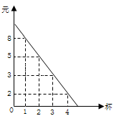
图 消费者对酒的需求
A．18 B．13 C．10 D．8
55．某消费者花120元购买一商品，并得到了80元的消费者剩余，该消费者的支付意愿是多少（ ）。 P 13A
A．40 B．200 C．240 D．160
56．消费者剩余是消费者（ ）的利益。 P115
A．实际所得到 B．自己感觉到 C．没有购买到 D．没有消费到
57．消费者剩余说明了：买者愿意并且能够购买的（ ）下某商品的需求量。
A．最低价格 B．最高价格 C．相同价格 D．不同价格
58．（ ）是卖者得到的量减去生产成本。 P116
A．消费者剩余 B．生产者剩余 C．销售收益 D．销售利润
59．市场的生产者剩余是（ ）以下和（ ）以上的面积。 P117
A．价格 供给曲线 B．供给曲线 价格
C．成本 供给曲线 D．成本 销售价格
60．如图，当供给价格为800元时，生产者总剩余（ ）。当供给价格为600元时，生产者总剩余（ ）。 P118 13B
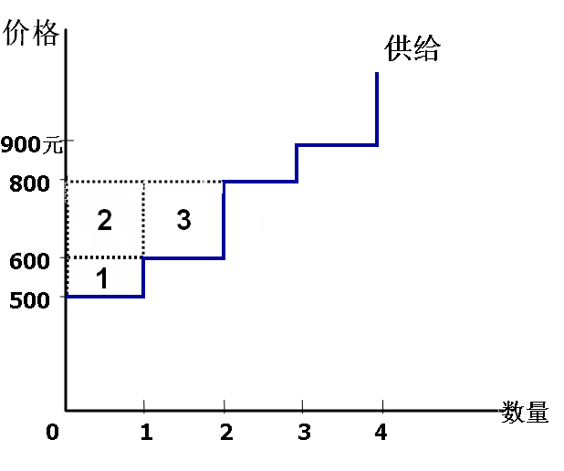
A．100 500 B．500 100 C．200 500 D．500 200
61．根据经济福利这一衡量指标，我们可以把消费者剩余定义为：（ ） P119
A．买者的评价—买者支付的量 B．卖者得到的量—卖者的成本
C．买者的评价—卖者的成本 D．买者支付的量—卖者的成本
62．根据经济福利这一衡量指标，我们可以把生产者剩余定义为：（ ） P119
A．买者的评价—买者支付的量 B．卖者得到的量—卖者的成本
C．买者的评价—卖者的成本 D．买者支付的量—卖者的成本
63．根据经济福利这一衡量指标，我们可以把总剩余定义为：（ ） P119
A．买者的评价—买者支付的量 B．卖者得到的量—卖者的成本
C．买者的评价—卖者的成本 D．买者支付的量—卖者的成本
64．市场经济中，资源配置使总剩余达到最大化时，这种配置表现出（ ）。 P119
A．公平 B．效率 C．均衡 D．合理
65．自由市场把物品的供给分配给对这些物品评价（ ）的买者。 P120
A．最高 B．最低 C．均衡 D．适中
66．自由市场将物品的需求分配给可以以（ ）成本生产这些物品的卖者。 P120
A．最高 B．最低 C．均衡 D．适中
67．自由市场生产使消费者和生产者剩余总和（ ）的产量。 P121 13B
A．均衡 B．均等 C．最大化 D．最低化
68．当征税时，买者支付的价格（ ），而卖者得到的价格（ ）。 P128
A．下降 下降 B．上升 上升 C．下降 上升 D．上升 下降
69．从商品供给、需求弹性角度看：供给和需求弹性（ ），税收的无谓损失（ ）。P132
A．越大越大 B．越小不变 C．越大越小 D．越小越大
70．著名的拉伐曲线描述了（ ）之间的关系。 P136
A．供给和需求 B．生产与成本 C．税率和税收收入 D．消费与投资
71．下图中，说明税收如何影响福利，请说明政府的税收收入是（ ）。 P130
A．C+E B．B+D C．A+B+C D．D+E+F
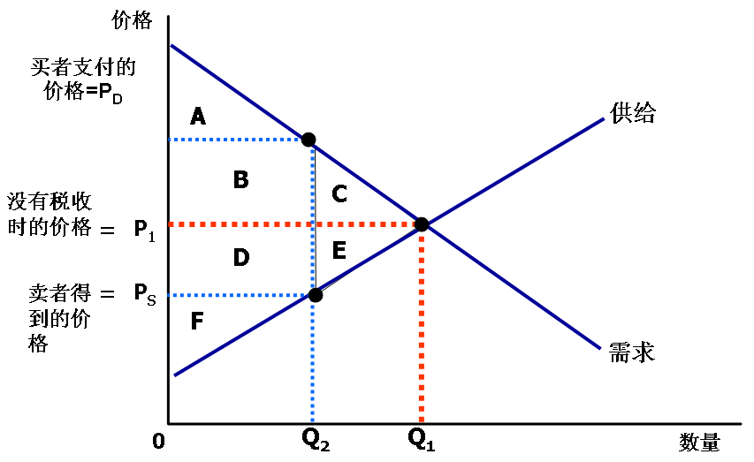
72．上图中，说明税收如何影响福利，请说明征税后的无谓损失是（ ）。
A．C+E B．B+D C．A+B+C D．D+E+F
73．上图中，说明税收如何影响福利，请说明征税后的消费者剩余是（ ）。
A．A B．A+B C．A+B+C D．F
74．上图中，说明税收如何影响福利，请说明征税前的消费者剩余是（ ）。
A．C+E B．B+D C．A+B+C D．F
75．上图中，说明税收如何影响福利，请说明征税前的生产者剩余是（ ）。
A．C+E B．B+D C．A+B+C D．D+E+F
76．上图中，说明税收如何影响福利，请说明征税后的生产者剩余是（ ）。
A．A B．F +D C．D+F+E D．F
77．如果一个国家在生产某种商品上具有比较优势，国内价格会（ ）世界价格，这个国家是这种商品的（ ）国。 P143—144
A．低于 出口 B．低于 进口 C．高于 出口 D．高于 进口
78．如果一个国家在生产某种商品上不具备比较优势，国内价格（ ）世界价格，这个国家是这种产品的（ ）国。 P143—144
A．低于 出口 B．低于 进口 C．高于 出口 D．高于 进口
79．从对商品出口国的分析可知：商品出口国，国内该物品的生产者状况（ ），而国内该物品的消费者状况（ ）。 P145
A．变好 变坏 B．变坏 变好 C．变坏 变坏 D．变好 变好
80．从对进口国的分析可知：商品进口国，国内该物品的消费者状况（ ），而国内该物品的生产者状况（ ）。 P146
A．变好 变坏 B．变坏 变好 C．变坏 变坏 D．变好 变好
81．进口配额属于一种（ ）的方法。 P148
A．鼓励贸易 B．限制贸易 C．扩大贸易 D．扩大出口
82．从进出口贸易角度看，进口配额与关税的作用。 P148
以上内容仅为本文档的试下载部分，为可阅读页数的一半内容。如要下载或阅读全文，请访问：https://d.book118.com/685222123342011111

